Отчёт по юзабилити-тестированию

десктопного приложения

MeetHUB

Центр Юзабилити и Смешанной Реальности,

Юзабилити-лаборатория Университета ИТМО,

04.12.2024

**Задача:** протестировать интерфейс декстопного приложения для создания и управления мероприятиев «MeetHUB».

**Гипотеза для проверки в ходе тестирования:** люди в возрастном диапазоне 18-23 могут без трудности ориентироваться в интерфейсе и распоряжаться функциональностью в полной мере.

**Параметры поиска респондентов:**

* Возраст 20-23 лет
* Пришлось по возможности
* ~~Иностранные студенты~~

Было протестировано 5 респондентов (4 мужчин и 1 женщины), 5 из которых были предоставлены Группой XXX. Остальные 5 респондентов были рекрутированы сотрудниками ЦЮиСР.

Список респондентов и данные вводного интервью представлены в приложении.

|  |  |  |
| --- | --- | --- |
| **Имя** | **Возраст** | **Пол** |
| **Виктор** | **20** | **М** |
| **Эдуард** | **20** | **М** |
| **Максим** | **20** | **М** |
| **Аделина** | **23** | **Ж** |
| **Даниил** | **20** | **М** |

**Условные обозначения отчёта:**

Частота - *минимальный процент пользователей, которые могут сталкиваться с проблемой. Рассчитан с использованием одностороннего доверительного интервала по методу Уилсона при 95% уровне доверия.*

*Например, если 5 из 11 респондентов столкнулись с проблемой при выполнении задания, то Частота будет равна 24%. То есть, из 1000 пользователей минимум 240 сталкиваются с этой проблемой.*

В диапазоне от 50% - *высокая степень критичности* 

От 20% до 50% - *средняя степень критичности *

До 20% *- низкая степень критичности* 

**Сценарий тестирования**

Перечень пользовательских заданий был предоставлен Группой XXX.

1. Вводное интервью
2. Создание учетной записи
3. Поиск мероприятия и уточнение его подробностей
4. Создание собственной мероприятии
5. Редактирование собственной мероприятии
6. Установка напоминания на мероприятие
7. Просмотр местоположения мероприятии на карте
8. Общие вопросы после тестирования

# **Главная страница**

**Ключевые проблемы:**

|  |  |
| --- | --- |
| 1. **После регистрации приходится делать вход.** | Частота: 80 %  Степень критичности: |

**Рекомендации:**

1. *Вариант А.* Переустановить маршрутизацию кнопки «регистрация» сразу на основную страницу. Таким образом, пользователь сразу заходит в учетную запись без дополнительной действии.
2. *Вариант Б.* Дать отклик пользователю путем уведомления на экране.

# **Строка верхнего меню**

**Ключевые проблемы:**

|  |  |
| --- | --- |
| 1. **Смущает значок параметров, лучше более подходящая иконка.** 2. **Нажатие на лого ведет к стартовой странице, а не к основной** | Частота: 20%  Степень критичности:  Частота: 20%  Степень критичности: |

**Рекомендации:**

1. Рекомендуется менять значок параметров (шестеренка) на значок ЧаВо (знак вопроса).
2. Изменить маршрутизацию лого на «Мероприятия»

# **Подробности мероприятия**

**Ключевые проблемы:**

|  |  |
| --- | --- |
| 1. **Нужна кнопка «подробнее», так как «зарегистрироваться» не совсем дает ожиданные результаты** 2. **«Вернуться» находится справа, но лучше слева** | Частота: 20%  Степень критичности:  Частота: 20%  Степень критичности: |

**Рекомендации:**

1. Добавить новую кнопку «Подробнее» вместо даты:





1. Переместить кнопку «вернуться» справа налево.

# **Создать мероприятие**

**Ключевые проблемы:**

|  |  |
| --- | --- |
| 1. **Добавить еду придется насильно предпринять, а не как опция** 2. **Добавить больше подробностей** | Частота: 40 %  Степень критичности:  Частота: 40 %  Степень критичности: |

**Рекомендации:**

1. Сделать еду опцией, а не требованием путем добавления опциональной кнопки «добавить еду»

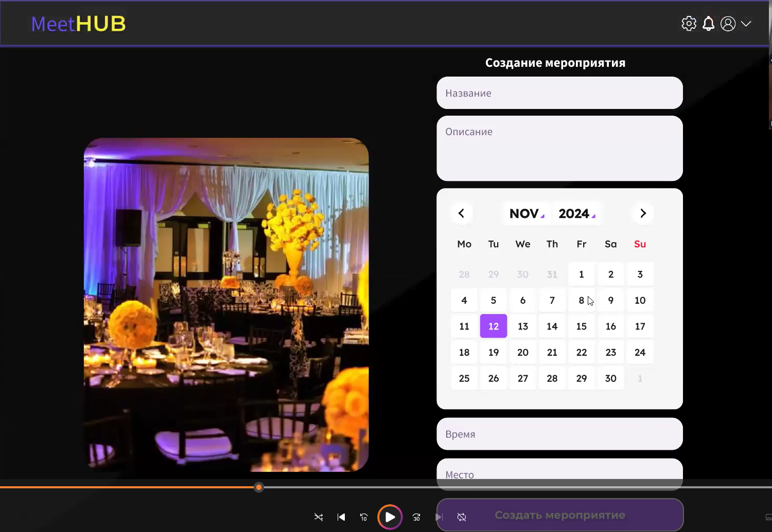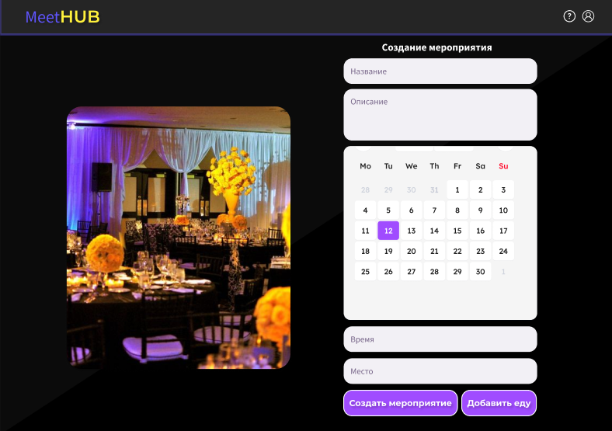

1. Добавление больше подробностей (не рекомендуется)

# **Редактирование мероприятия**

**Ключевые проблемы:**

|  |  |
| --- | --- |
| 1. **Одинаковое окно как и при редактировании, так и при создании** | Частота: 60%  Степень критичности: |

**Рекомендации:**

1. Создание отдельной страницы для редактирования мероприятия, даже если она отличается от добавления только лишь названием

# **Установление напоминания**

**Ключевые проблемы:**

|  |  |
| --- | --- |
| 1. **Неудобное расположения кнопки «установить мероприятие».** | Частота: 40%  Степень критичности: |

**Рекомендации:**

1. Переместить вышеупомянутую кнопку выше, в удобстве для пользователя:

# **Поделиться местоположением**

**Ключевые проблемы:**

|  |  |
| --- | --- |
| 1. **Кнопка местоположения ничего не делает** | Частота: 20%  Степень критичности: |

**Рекомендации:**

1. Установить якорь на кнопку так, чтобы нажатие прикрутило страницу в карточку подробностей, где и находится кнопка «Смотреть на карте»

# **Мероприятия**

**Ключевые проблемы:**

|  |  |
| --- | --- |
| 1. **Избыточность акцентных кнопок** | Частота: 20%  Степень критичности: |
| 1. **Фильтр имеет неоднородный вид по сравнению с остальными элементами интерфейса** | Частота: 20%  Степень критичности: |

**Рекомендации:**

1. Убавить акценты на левой части интерфейса, чтобы пользователь смог обратить внимание на нужные части:

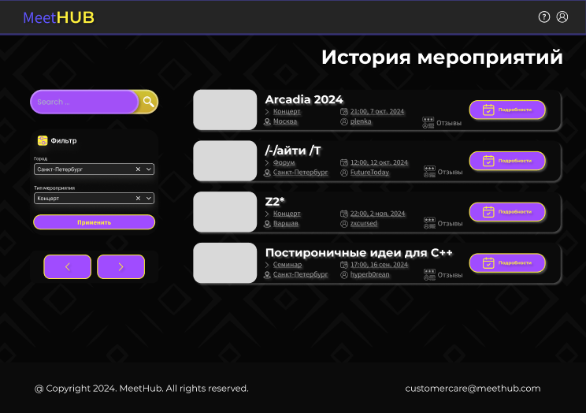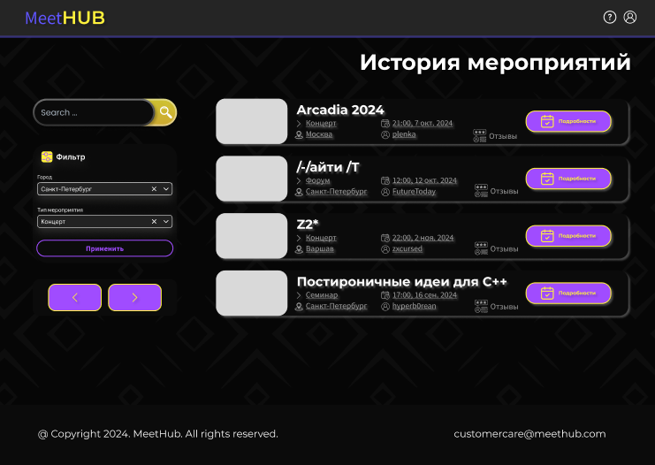

1. Видоизменить фильтр

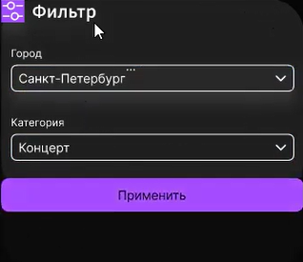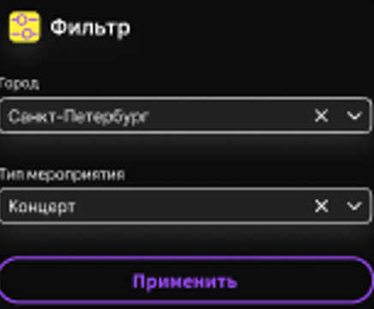

# **Субъективная оценка пользователями интерфейса личного кабинета**

**Комментарии респондентов:**

**Удобство:**

* **Виктор (8/10) — «Довольно хорошо»**
* **Эдуард (7/10) — «Ну норм»**
* **Максим (7/10) — «С таким прицелом может на 9 претендовать»**
* **Аделина (7/10) — «Всё нормально»**
* **Даниил (7,5/10) — «Неплохой интерфейс, правда ингода слишком лаконично»**

**Дизайн:**

* **Виктор (10/10) — «Шикарный дизайн»**
* **Эдуард (8/10) — «Отличное сочетание цветов»**
* **Максим (8/10) — «Некоторые детали всё-таки смущают»**
* **Аделина (7/10) — «Хорошо проделано»**
* **Даниил (7/10) — «Нормально»**

**Общее:**

* **Виктор (9/10) — «Средняя оценка между двумя»**
* **Эдуард (7/10) — «Неплохой интерфейс»**
* **Максим (7/10) — «Ну среднее»**
* **Аделина (7/10) — «В некоторых моментах отсутствует базы эвристики Нильсена»**
* **Даниил (7,5/10) — «Нормально дотянет»**

*Примечание: Данные оценки были запрошены заказчиком в лице MeetHUB. Они не могут считаться валидными для исследования, так как являются не объективными показателями, а субъективными мнениями, подверженными влиянию многих трудно контролируемых факторов. Первостепенную важность имеют действия пользователей в процессе тестирования, их опыт решения задач.*